新书推荐

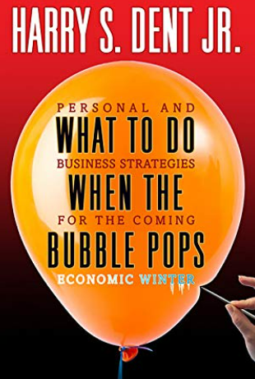
中文书名：《如何面对泡沫破灭：应对即将到来的经济寒冬的个人和商业策略》
英文书名：What to Do When the Bubble Pops: Personal and Business Strategies For The Coming Economic Winter
作 者：Harry S. Dent
出 版 社： G&D Media
代理公司：Waterside/ANA/Susan Xia
页 数：140页
出版时间：2020年3月
代理地区：中国大陆
审读资料：电子稿
类 型：经管

内容简介：

经济衰退即在眼前！
一段时间以来，哈里·登特就预测到，我们即将进入一段长期的衰退期，历史学家将其视为一场典型的经济萧条，由于人口因素：历史上人数最庞大的一代人—婴儿潮一代—正因计划退休或非自愿（由于裁员或找不到工作）而离职，这将对美国经济的所有领域产生深远影响。
如果美联储允许这种情况自然发生，此次经济下滑本可以更快，痛苦也会小得多。然而，由于几轮量化宽松政策（本质上是向经济中注入“自由货币”）的实施，美联储不仅推迟了不可避免的事情，而且导致衰退将比预料中的可能更长、更严重。
哈里·登特认为，美联储不能让泡沫持续更长时间—当泡沫确实出现时，每个人都需要为所谓的“经济寒冬”做好准备。在这本书中，你将学习个人和商业策略，对于保护和保存资产，以及在这个冬季仍将表现良好的少数几个经济领域至关重要。这对每个人来说都是必不可少的，特别是在危机期间。

作者简介：

哈里·登特（Harry S. Dent）是《人口悬崖》（The Demographic Cliff），《未来大萧条》（The Great Depression Ahead）和许多其他畅销书的作者。他是Dent Research的创始人，该公司出版时事通讯《经济与市场》（Economy & Markets），《繁荣与萧条》（Boom & Bust）和《前沿》（The Leading Edge）等。他拥有哈佛大学的MBA学位，曾在Bain & Company担任《财富》杂志100强公司的顾问，并曾多次发表演讲。他在波多黎各的圣胡安生活。

请将反馈信息发至：夏蕊（Susan Xia）
安德鲁·纳伯格联合国际有限公司北京代表处
北京市海淀区中关村大街甲59号中国人民大学文化大厦1705室
邮编：100872
电话：010-82449901
传真：010-82504200
Email：Susan@nurnberg.com.cn
网址：http://www.nurnberg.com.cn
微博：http://weibo.com/nurnberg
豆瓣小站：http://site.douban.com/110577/

